Exercício Fora de Sala

Prof. Alexandre Zaghetto  
[zaghetto@unb.br](mailto:zaghetto@gmail.com)

Nome:

Matrícula:

**Questão 1**

Determine os coeficientes da Série de Fourier para o sinal x(t) abaixo.

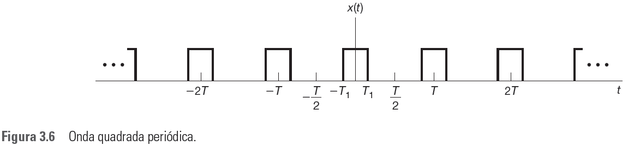

1

**Questão 2**

Utilizando as propriedades da Série de Fourier para sinais de tempo contínuo, determine a representação por Série de Fourier para o sinal abaixo.

